Ανάπτυξη Android Εφαρμογής Τεστ Πολλαπλής Επιλογής
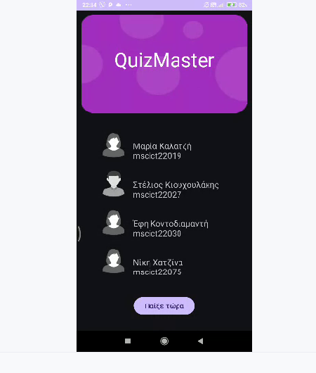
Εισαγωγή
Η παρούσα εργασία αφορά την ανάπτυξη μιας Android εφαρμογής για τη διενέργεια τεστ πολλαπλής επιλογής. Η εφαρμογή ξεκινά με ένα αρχικό activity που παρουσιάζει τα στοιχεία των φοιτητών που την ανέπτυξαν.

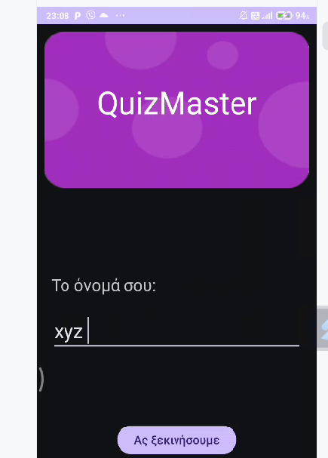
Χαρακτηριστικά Εφαρμογής
Εισαγωγή Στοιχείων Εξεταζόμενου: Η εφαρμογή ζητά και καταγράφει τα στοιχεία του παίχτη(όνομα, κλπ.).

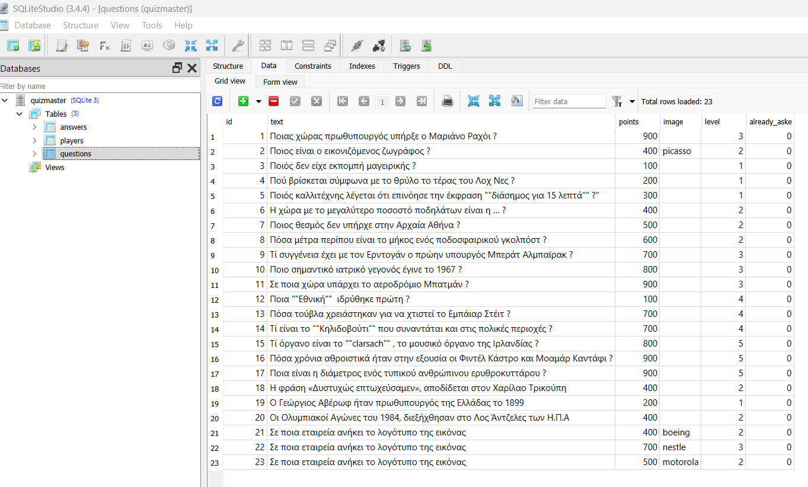
Διενέργεια Τεστ: Το τεστ αποτελείται από ερωτήσεις που επιλέγονται τυχαία από μια βάση ερωτήσεων.

Κάθε ερώτηση έχει μια μοναδική σωστή απάντηση.
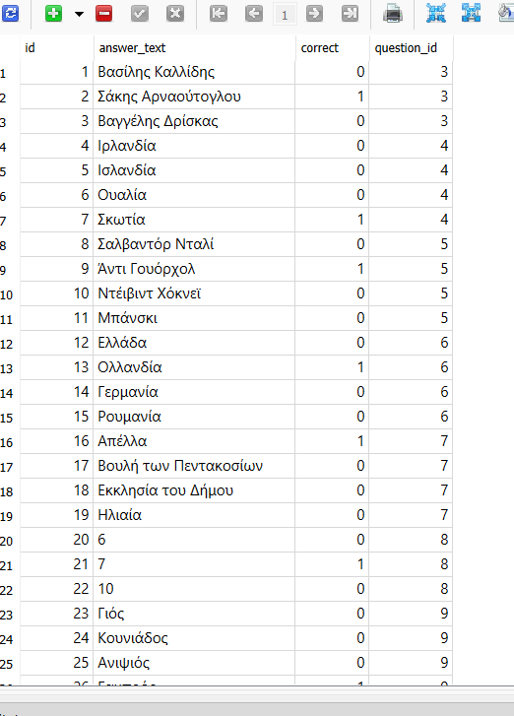

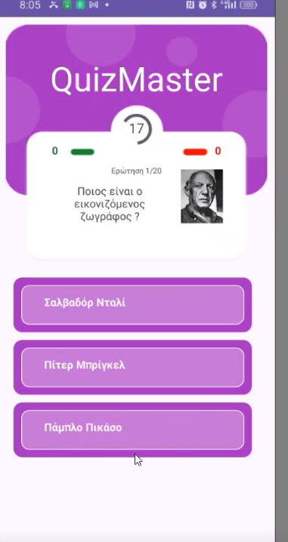
Εικόνες σε Ερωτήσεις: Ορισμένες ερωτήσεις μπορεί να περιλαμβάνουν εικόνες που σχετίζονται με το ερώτημα.
Χρονομέτρηση: Η εξέταση πραγματοποιείται σε περιορισμένο χρόνο.

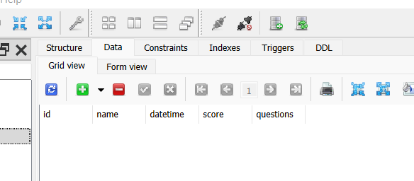
Αποθήκευση Αποτελεσμάτων: Το όνομα του εξεταζόμενου, η ώρα διεξαγωγής του τεστ και το αποτέλεσμα αποθηκεύονται.

Ροή Εργασίας της Εφαρμογής Quiz Master
1. Έναρξη Εφαρμογής (MainActivity):
Η εφαρμογή ξεκινά με το MainActivity, το οποίο είναι η κεντρική οθόνη.
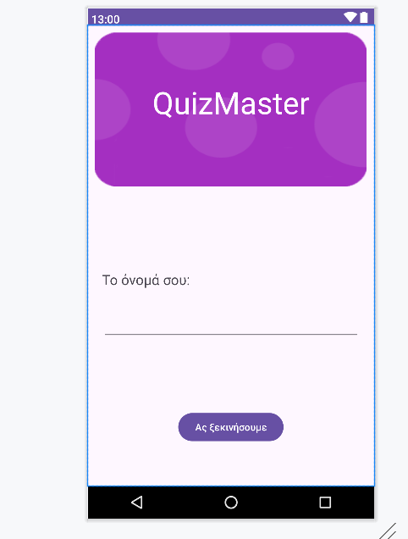
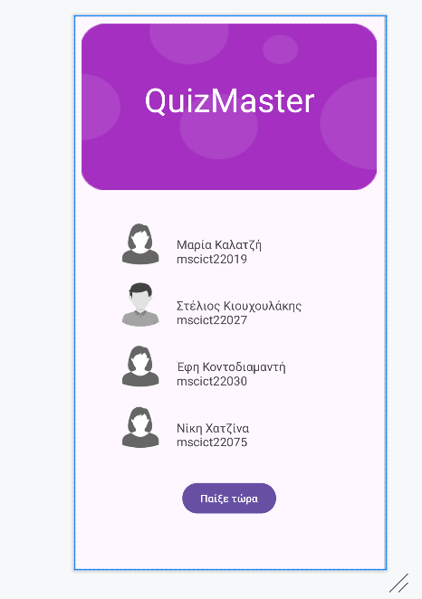
Ο χρήστης βλέπει το κουμπί "παίξε τωρα " και με το πάτημά του μεταφέρεται στην οθόνη εγγραφής παίκτη.
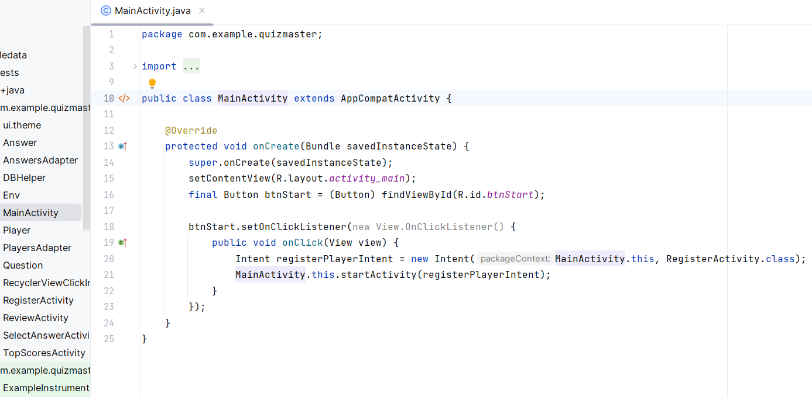

Layout XML το UI περιγράφει τη διάταξη και την εμφάνιση των στοιχείων στην οθόνη της κύριας οθόνης
Το XML αρχείο καθορίζει τη διάταξη των στοιχείων στην οθόνη. Περιλαμβάνει ένα ImageView για μια εικόνα banner, ένα TextView που εμφανίζει τον τίτλο της εφαρμογής, ένα LinearLayout που περιλαμβάνει λίστα φοιτητων εφαρμογησ σε ένα TableLayout, και ένα κουμπί εκκίνησης . Η λίστα μαθητών αποτελείται από TableRow, καθένα από τα οποία περιέχει ένα ImageView για την εικόνα του μαθητή και ένα TextView για το όνομά του. Το layout είναι σχεδιασμένο με χρήση του ConstraintLayout για τον γενικό διαχωρισμό των στοιχείων και του LinearLayout για τη λίστα μαθητών.

2. Εγγραφή Παίκτη (RegisterActivity):
Στην οθόνη εγγραφής παίκτη (RegisterActivity), ο χρήστης εισάγει το όνομά του.
Η κλάση αυτή διαχειρίζεται την οθόνη εγγραφής.
Αναλαμβάνει τη συλλογή των πληροφοριών εγγραφής από το UI (όπως το όνομα του παίκτη).
Περιέχει λογική για το κλικ του κουμπιού εγγραφής (btnStartAfterReg), εκκινώντας το επόμενο βήμα της εφαρμογής.
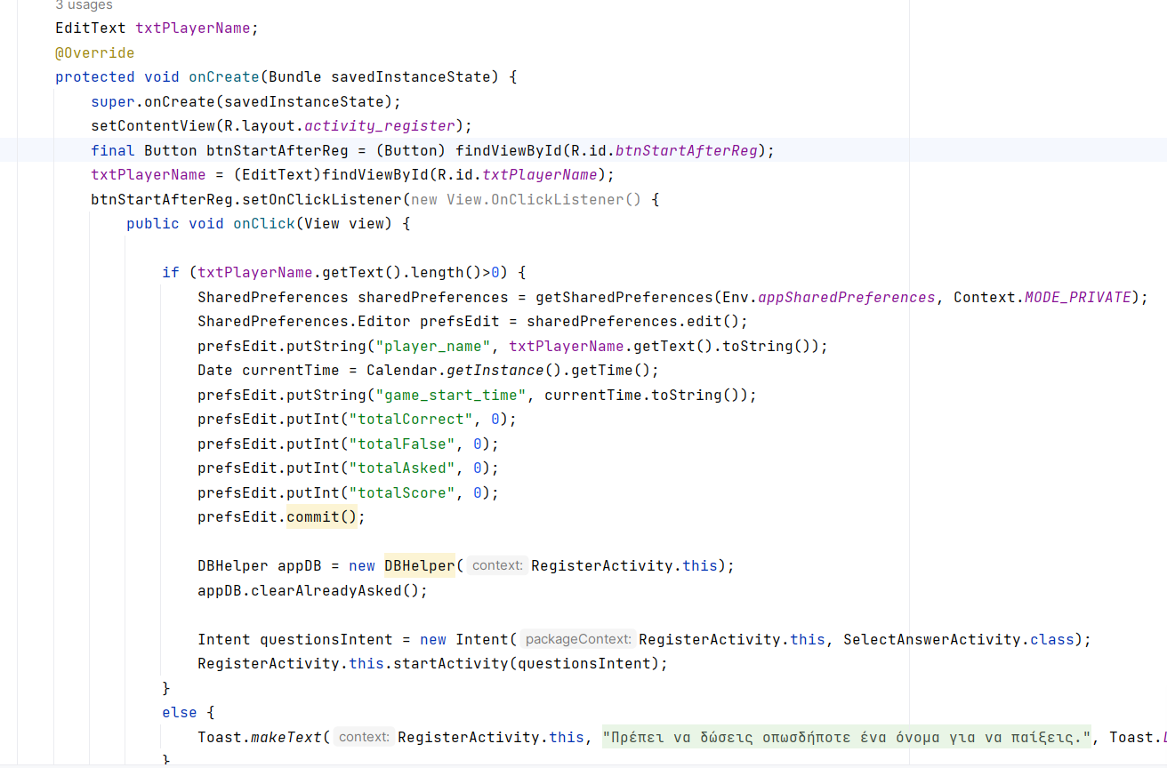Layout XML: αρχείο περιγράφει το UI για την οθόνη εγγραφής, με πεδία εισαγωγής ονόματος παίκτη και ένα κουμπί για την έναρξη της εφαρμογής.

Το activity_register.xml αναπαριστά τη διάταξη της οθόνης εγγραφής στην εφαρμογή. Η οθόνη περιλαμβάνει ένα μεγάλο banner στο πάνω μέρος, με τον τίτλο της εφαρμογής (txtAppTitle) κάτω από αυτό. Στο κέντρο της οθόνης, υπάρχει ένα πεδίο εισαγωγής ονόματος παίκτη (txtPlayerName) που βρίσκεται μέσα σε ένα γραμμικό layout (linearLayout). Το layout περιέχει επίσης ένα κουμπί (btnStartAfterReg) που καλεί τον χρήστη να ξεκινήσει την εφαρμογή μετά την εγγραφή.
Μετά το πάτημα του κουμπιού "ας ξεκινησουμε ", αποθηκεύονται οι πληροφορίες του παίκτη και επιστρέφει στο MainActivity.
3. Επιλογή Απαντήσεων (SelectAnswerActivity):
Αυτή η κλάση διαχειρίζεται την οθόνη επιλογής απάντησης.
Χειρίζεται τη φόρτωση των ερωτήσεων και των επιλογών απάντησης στο RecyclerView.
Καθορίζει τη λογική της χρονικής καταμέτρησης (lblTimeRemaining), παρουσιάζοντας τον χρόνο που απομένει για κάθε ερώτηση.
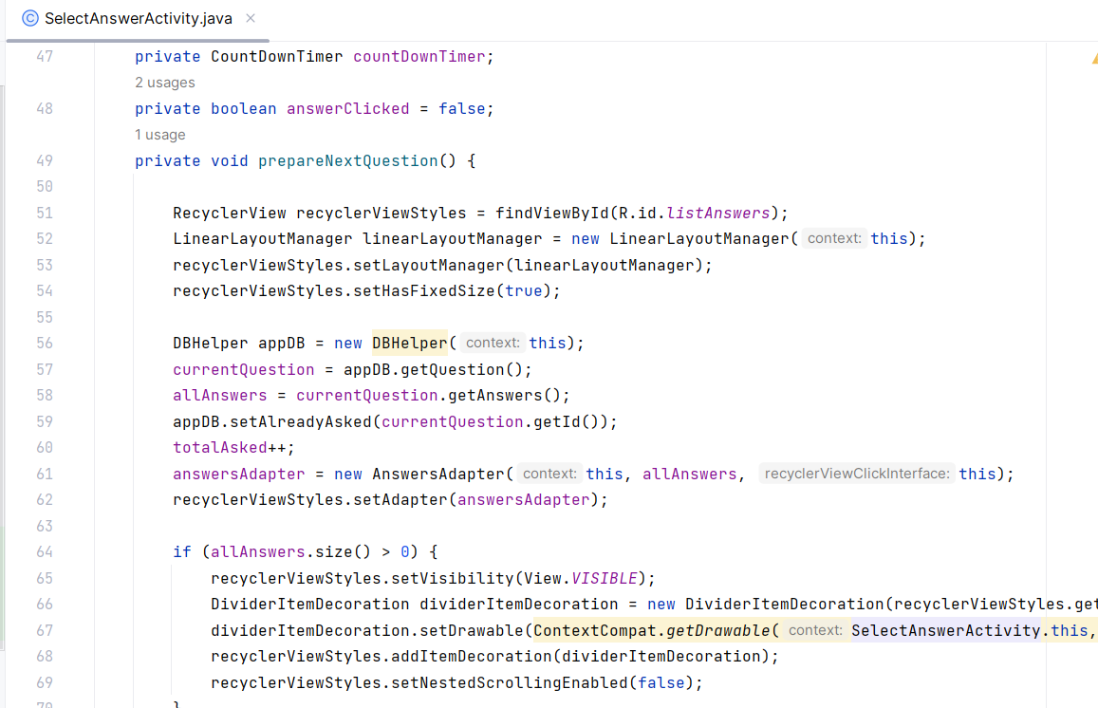

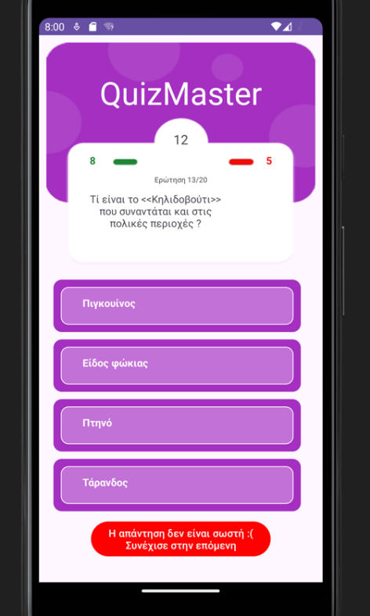
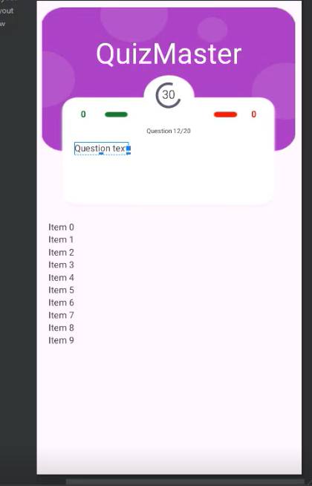
Στην οθόνη επιλογής απαντήσεων (SelectAnswerActivity), εμφανίζεται μια σειρά από ερωτήσεις με πιθανές απαντήσεις.
Ο χρήστης επιλέγει μια απάντηση, και εμφανίζεται η επόμενη ερώτηση.

Layout item_answer_XML: αντιπροσωπεύει μια οθόνη ερωτήσεων, με τη δυνατότητα παρουσίασης εικόνων, ερωτήσεων και απαντήσεων δηλαδη καθορίζει το UI για την οθόνη επιλογής απάντησης.

4.DBHELPER
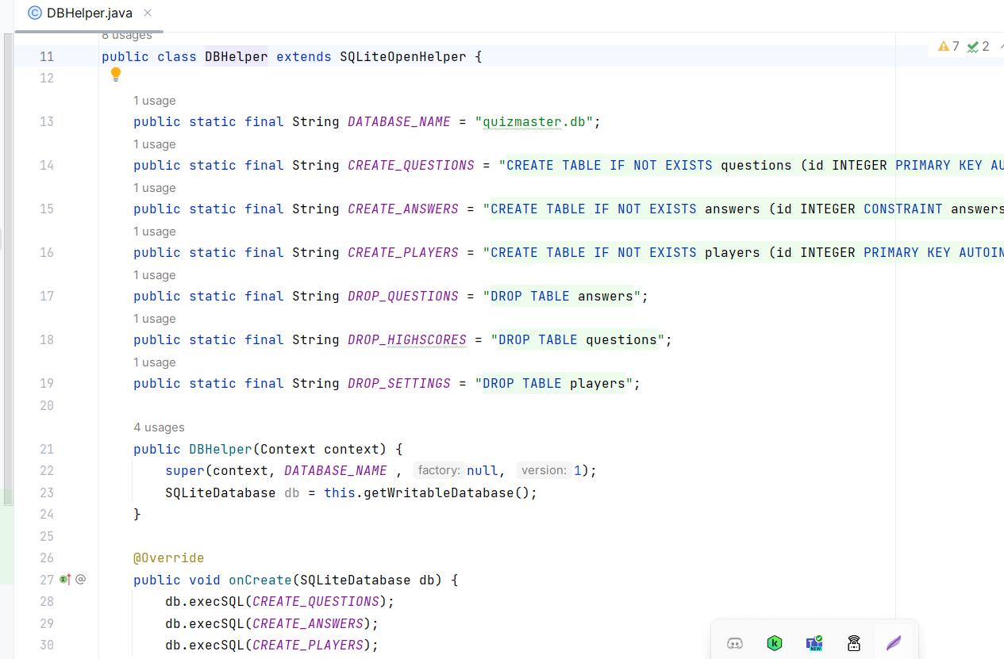
Η εφαρμογή χρησιμοποιεί μια βάση δεδομένων SQLite (DBHelper) για την αποθήκευση ερωτήσεων, απαντήσεων και παικτών. Η κλάση DBHelper είναι βοηθητική κλάση για τη διαχείριση της βάσης δεδομένων SQLite στην εφαρμογή. Επιτρέπει τη δημιουργία,του πίνακα και την αλληλεπίδραση με τις πίνακες "questions", "answers", και "players". Ορίζει επίσης μεθόδους για την εισαγωγή, ενημέρωση και ανάκτηση δεδομένων από αυτούς τους πίνακες.

5. Επισκόπηση Αποτελεσμάτων (ReviewActivity):
Η κλάση αυτή αναλαμβάνει την οθόνη ανασκόπησης μετά από κάθε ερώτηση.
Εμφανίζει τον συνολικό βαθμό, το ποσοστό ολοκλήρωσης και τα στατιστικά απόδοσης.
Περιλαμβάνει κουμπί για μετάβαση στις υψηλότερες βαθμολογίες (btnToHighScores).
Στην οθόνη επισκόπησης αποτελεσμάτων (ReviewActivity), ο χρήστης βλέπει στατιστικά όπως το συνολικό σκορ, το ποσοστό σωστών απαντήσεων και τον αριθμό των σωστών και λανθασμένων απαντήσεων.
Επίσης, υπάρχει ένα κουμπί που τον κατευθύνει στα κορυφαία σκορ.

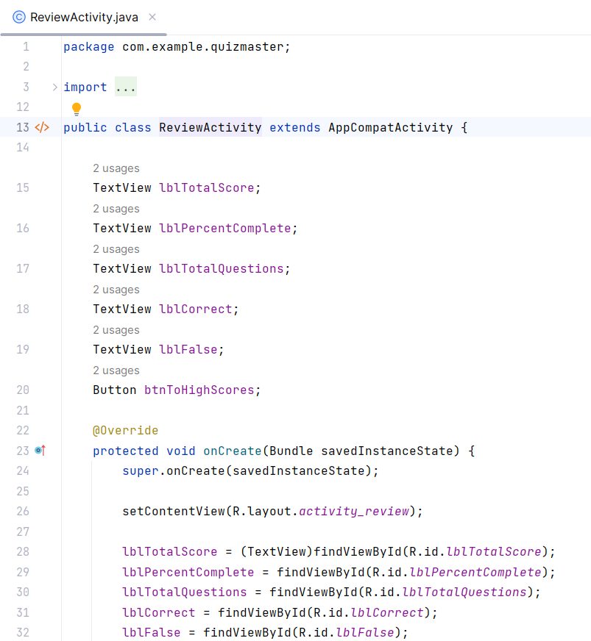

Layout XML: Το activity_review.xml καθορίζει το UI για την οθόνη ανασκόπησης.

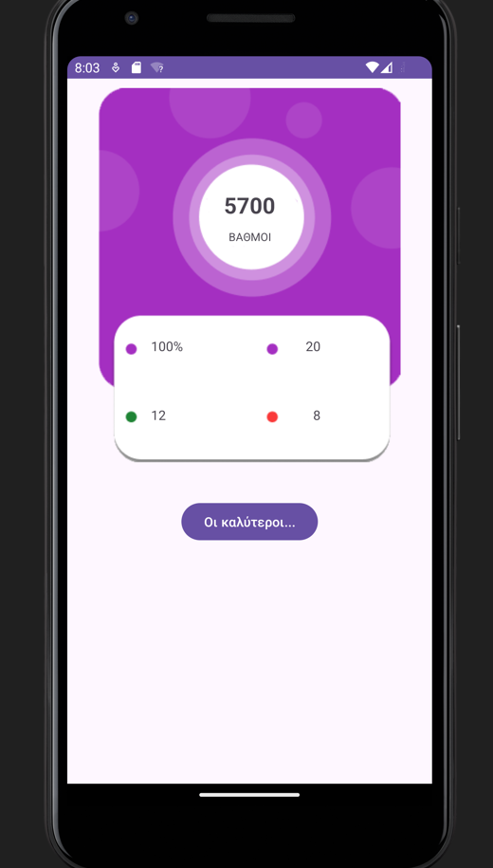

6. Κορυφαία Σκορ (TopScoresActivity):
Αυτή η κλάση διαχειρίζεται την οθόνη με τις κορυφαίες βαθμολογίες.
Πραγματοποιεί τη φόρτωση των κορυφαίων παικτών και εμφανίζει τα ονόματα και τις βαθμολογίες τους.
Περιλαμβάνει κουμπί για επανεκκίνηση του παιχνιδιού (btnPlayAgain).

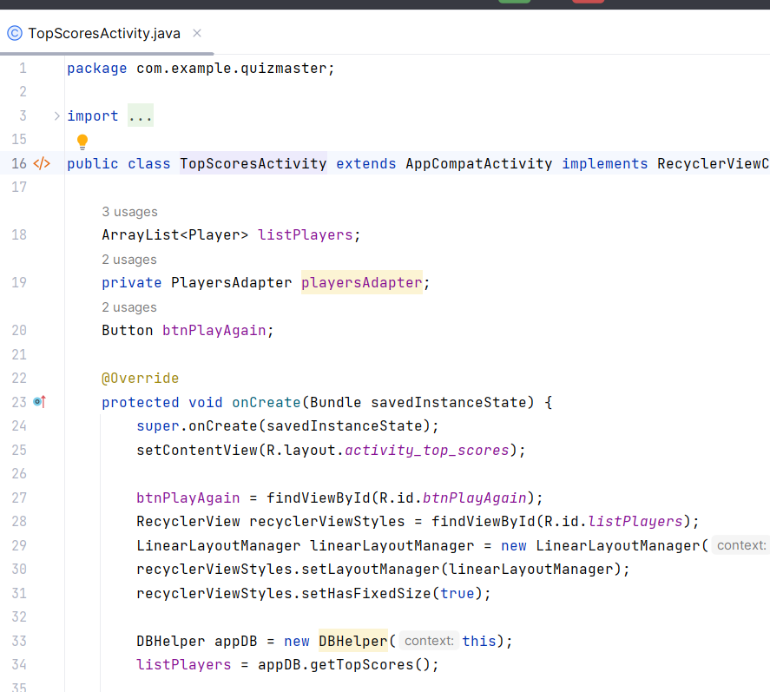

Στην οθόνη κορυφαίων σκορ (TopScoresActivity), ο χρήστης βλέπει τα κορυφαία σκορ παικτών.
Υπάρχει ένα κουμπί που τον κατευθύνει να παίξει ξανά.
Layout XML: Το activity_top_scores.xml καθορίζει το UI για την οθόνη κορυφαίων σκορ.

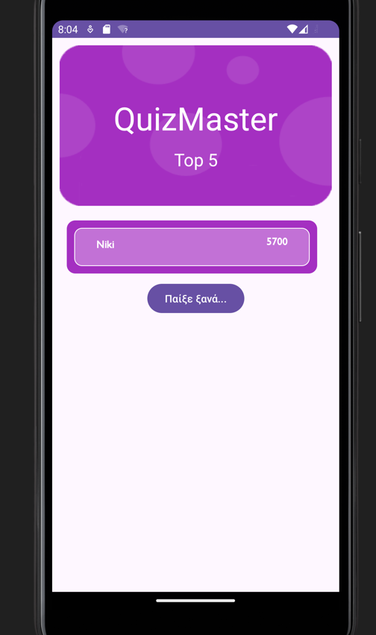

7.AndroidManifest.xml
Το AndroidManifest.xml παρέχει επισκόπηση των δικαιωμάτων πρόσβασης, των ρυθμίσεων εφαρμογής και των δραστηριοτήτων που περιλαμβάνονται στην εφαρμογή , αποτελώντας τη βάση για το Android σύστημα να γνωρίζει πώς να διαχειριστεί την εφαρμογή.
Η εφαρμογή έχει το δικαίωμα READ_EXTERNAL_STORAGE, που επιτρέπει την ανάγνωση από την εξωτερική αποθήκευση.
TopScoresActivity:
Σκοπός: Αυτή η οθόνη προβάλλει τα κορυφαία σκορ των χρηστών.
Συσχέτιση Java Class: Συσχετίζεται με την κλάση Java TopScoresActivity.
ReviewActivity:
Σκοπός: Αυτή η οθόνη προβάλλει μια ανασκόπηση των απαντήσεων του χρήστη.
Συσχέτιση Java Class: Συσχετίζεται με την κλάση Java ReviewActivity.
RegisterActivity:
Σκοπός: Αυτή η οθόνη προορίζεται για την εγγραφή νέου χρήστη.
Συσχέτιση Java Class: Συσχετίζεται με την κλάση Java RegisterActivity.
MainActivity:
Σκοπός: Η κύρια οθόνη εφαρμογής που εμφανίζει λίστα φοιτητων και άλλα στοιχεία.
Συσχέτιση Java Class: Συσχετίζεται με την κλάση Java MainActivity.
Ορίζεται ως η κύρια δραστηριότητα που ξεκινά κατά την εκκίνηση της εφαρμογής.
SelectAnswerActivity:
Σκοπός: Αυτή η οθόνη εμφανίζει ερωτήσεις και επιλογές απάντησης για τον χρήστη.
Συσχέτιση Java Class: Συσχετίζεται με την κλάση Java SelectAnswerActivity.

8.Κλάση ENV
Η κλάση Env παρέχει σταθερές (constants) που χρησιμοποιούνται σε άλλα μέρη του κώδικα της εφαρμογής. Στη συγκεκριμένη κλάση, υπάρχουν δύο δημόσιες σταθερές:
appSharedPreferences: Αυτή είναι η σταθερά που περιγράφει το όνομα του SharedPreferences που χρησιμοποιείται στην εφαρμογή. Τα SharedPreferences είναι ένας τρόπος αποθήκευσης μικρών ποσοτήτων δεδομένων για την εφαρμογή .
totalGameQuestions: Αυτή είναι η σταθερά που καθορίζει τον συνολικό αριθμό των ερωτήσεων που χρησιμοποιούνται σε ένα παιχνίδι. Αυτή η τιμή χρησιμοποιείται σε όλη την εφαρμογή για να περιορίσει τον αριθμό των ερωτήσεων που παρουσιάζονται στους χρήστες κατά τη διάρκεια ενός παιχνιδιού.
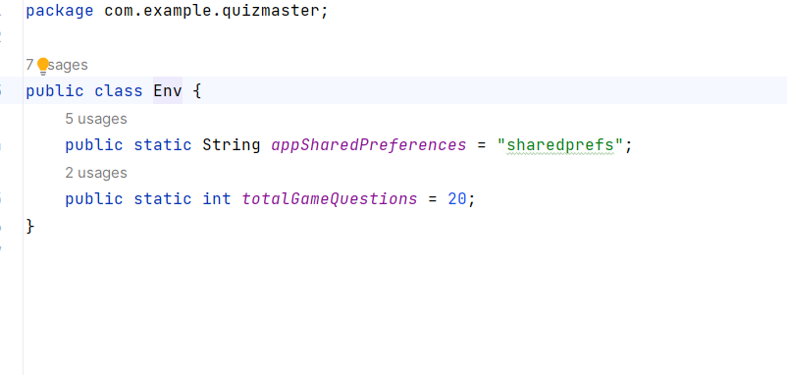
9.Κλάση ANSWER
Η κλάση Answer.java αντιπροσωπεύει μια απάντηση στο κουίζ και περιέχει ιδιότητες όπως το κείμενο της απάντησης και πληροφορίες για το εάν είναι σωστή ή όχι.
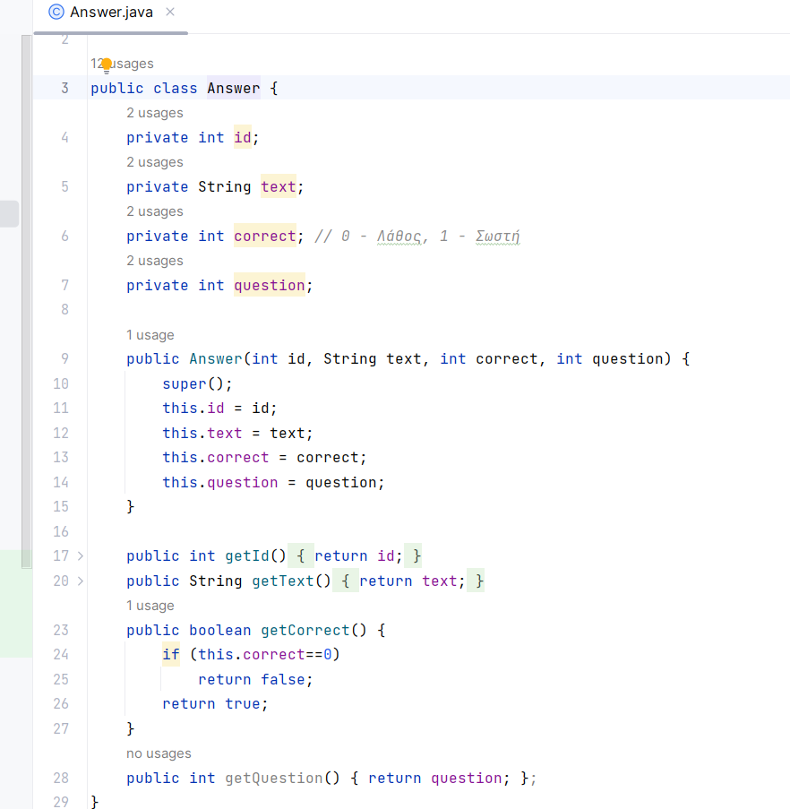
θα καλείται από άλλες κλάσεις που χρησιμοποιούν αντικείμενα τύπου Answer για την αναπαράσταση απαντήσεων στην εφαρμογή, όπως η κλάση Question, η κλάση AnswersAdapter

10.Κλάση ANSWERADAPTER
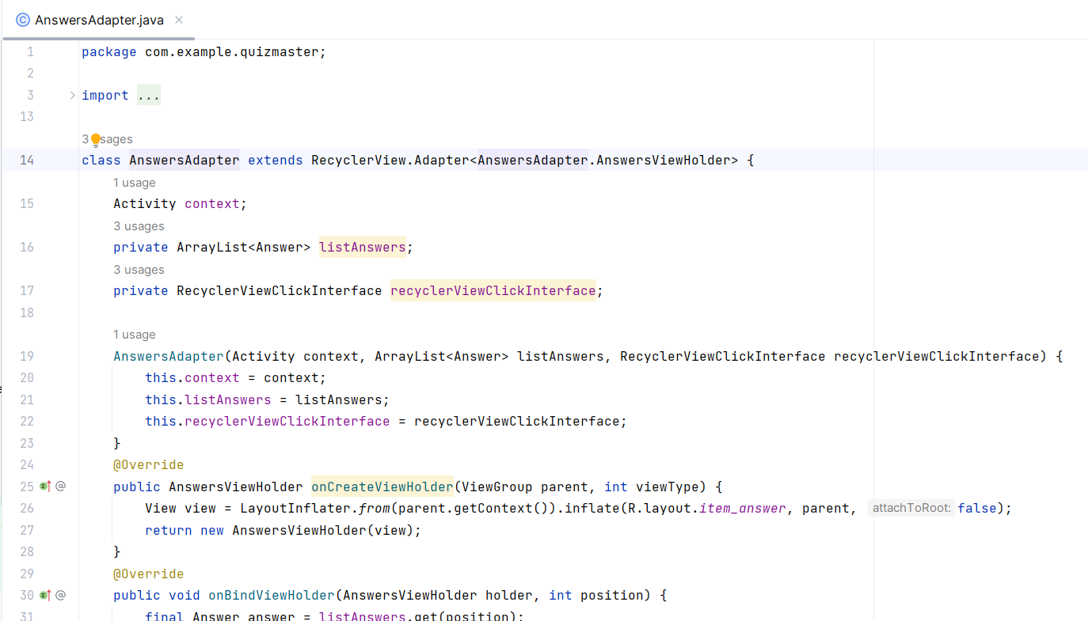
Η κλάση AnswersAdapter διαχειρίζεται την εμφάνιση μιας λίστας απαντήσεων σε ένα RecyclerView. Αυτή η κλάση συνδέει τα δεδομένα των απαντήσεων με το RecyclerView και είναι υπεύθυνη για την παρουσίαση κάθε απάντησης στον χρήστη. Επιπλέον, προσθέτει έναν listener για τα κλικ των χρηστών σε κάθε απάντηση, προκειμένου να εκτελέσει τις αντίστοιχες ενέργειες όταν ο χρήστης αλληλεπιδρά με μια απάντηση.

11.Κλάση PLAYER
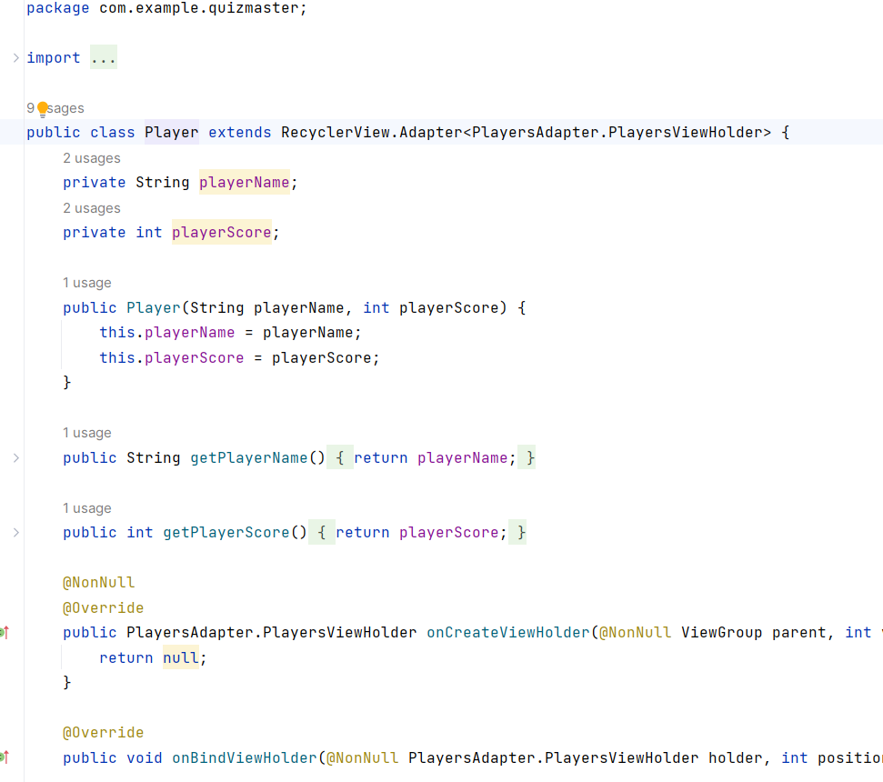
H κλάση Player χρησιμοποιειται για να δημιουργήθουν αντικείμενα παικτών και να αποθηκευτούν πληροφορίες τους, όπως το όνομά τους και το σκορ τους.

12.Κλάση PLAYERSADAPTER
Η κλάση PlayersAdapter είναι μια υλοποίηση της RecyclerView.Adapter που χρησιμοποιείται για να συνδέσει τα δεδομένα των παικτών με ένα RecyclerView στο UI. Χρησιμοποιείται για να αναπαραστήσει και να εμφανίσει τα ονόματα και τις βαθμολογίες των παικτών σε μια λίστα.
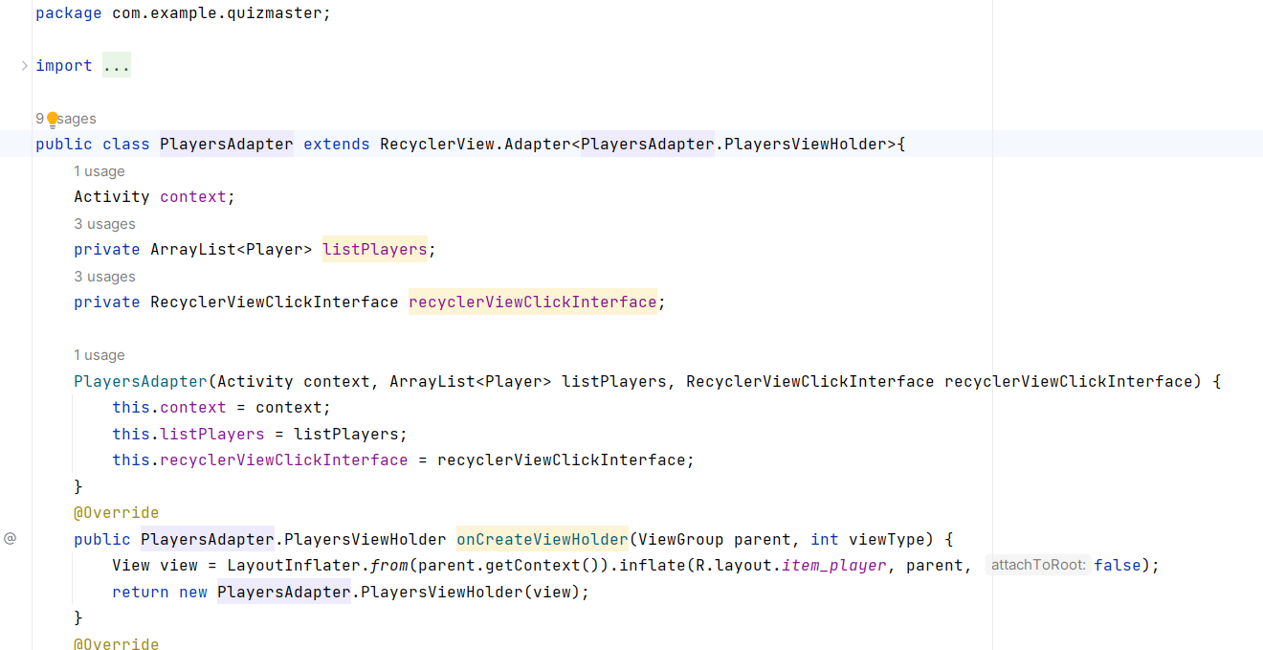

13.Διεπαφή RECYCLERVIEWCLICKINTERFACE

Η διεπαφή RecyclerViewClickInterface είναι ένα interface που έχει μια μόνο μέθοδο, το onItemClick, που περιγράφει την ενέργεια που πρέπει να εκτελείται όταν γίνει κλικ σε ένα στοιχείο του RecyclerView.

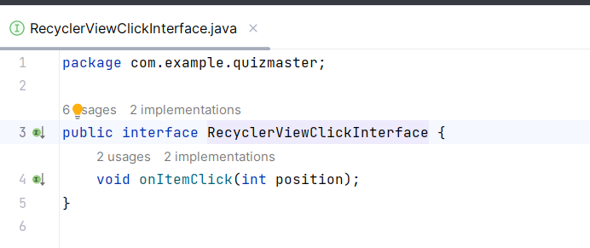

14.Κλάση QUESTION
Η κλάση Question χρησιμοποιείται για την αναπαράσταση μιας ερώτησης σε ένα παιχνίδι κουίζ. Κάθε ερώτηση αποτελείται από διάφορα στοιχεία όπως τον αριθμό αναγνώρισης (ID), το κείμενο της ερώτησης, τους πόντους που αντιστοιχούν σε αυτήν, εικόνα εάν υπάρχει, το επίπεδο δυσκολίας της ερώτησης και μια λίστα απαντήσεων.
Υπάρχουν μεθόδοι getter για να ανακτήσετε τα διάφορα χαρακτηριστικά της ερώτησης, όπως το ID, το κείμενο, τους πόντους, το επίπεδο δυσκολίας, την εικόνα και τις απαντήσεις.
Κατά συνέπεια, η κλάση Question λειτουργεί ως μοντέλο δεδομένων για τις ερωτήσεις σε ένα παιχνίδι κουίζ, περιέχοντας όλες τις σχετικές πληροφορίες που απαιτούνται για την εμφάνιση και τη διαχείριση μιας ερώτησης.

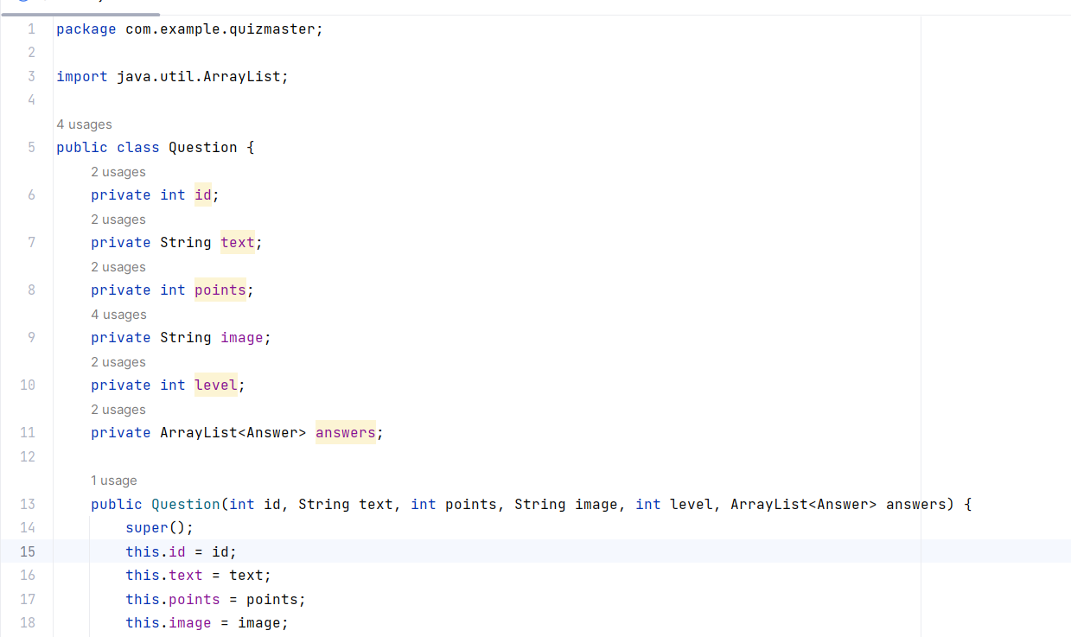

15.SCREENSHOT ΕΦΑΡΜΟΓΗΣ QUIZMASTER
